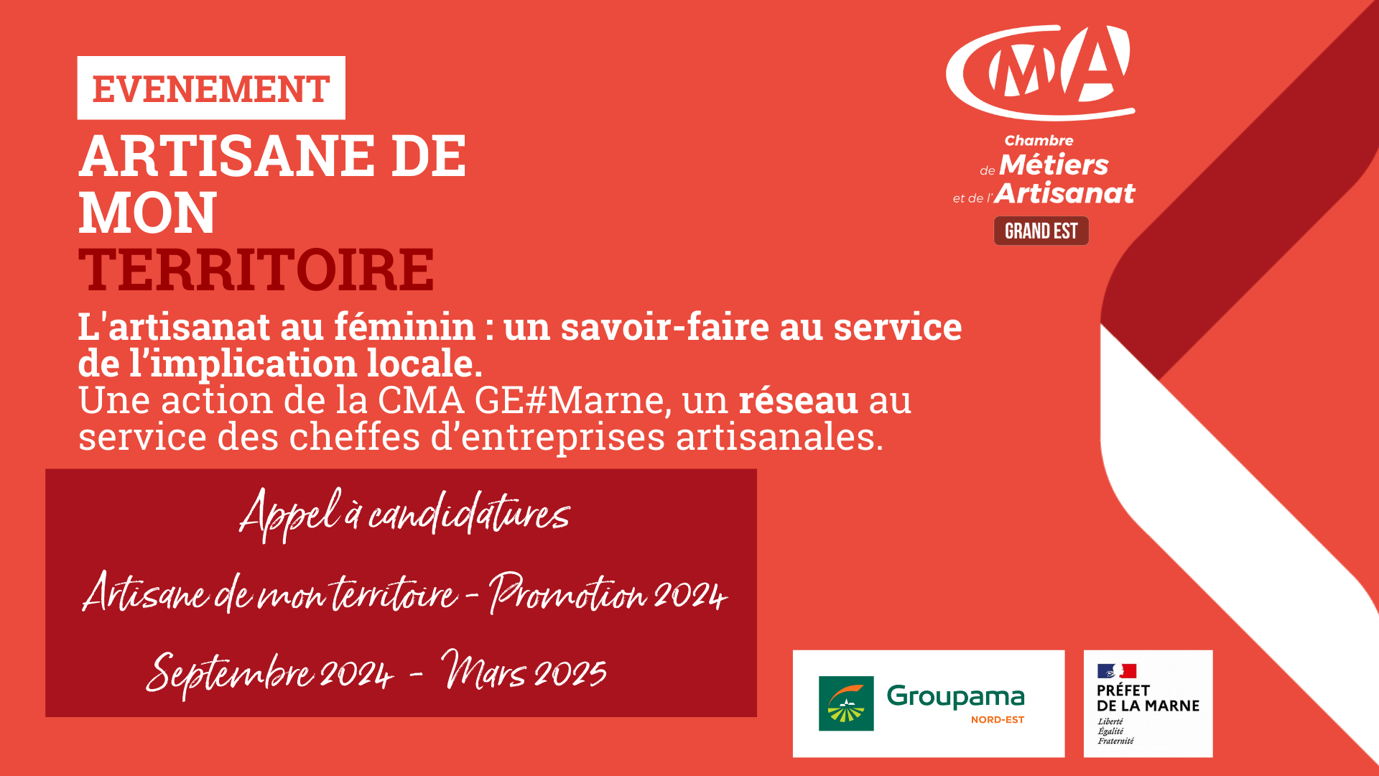
Charte d’engagement

Objet de la charte

L’objectif de cette charte est de formaliser les principes de l’action Artisane de mon territoire, ses valeurs et les engagements partagés par l’ensemble des parties.

Ainsi, l’action vise à :
- Développer le sens de l’engagement des artisanes par des ateliers et la découverte de lieux d’utilité générale,
- Leur rendre accessible ses espaces afin d’offrir la possibilité de se projeter comme actrices de ses lieux,
- Créer une promotion d’artisanes unies par des valeurs communes permettant de rompre l’isolement de la cheffe d’entreprise,
- Créer un attachement entre les artisanes et la CMA pour en faire des modèles et des ambassadrices des valeurs portées par l’artisanat,

Principe de valeurs partagées

Destinée à promouvoir l’artisanat au féminin et l’envie de s’engager au profit du collectif, l’action « Artisane de mon territoire » s’appuie sur un socle de valeurs fondamentales pour son bon fonctionnement :
- Respect et confiance mutuelle
- Entraide et solidarité
- Convivialité et envie de partager
- Echanges et transmission d’expérience

Principe d’engagement

Les candidates à l’action « Artisane de mon territoire » s’engagent à :
- Participer autant que possible (selon sa disponibilité et ses possibilités) aux temps de découverte et ateliers proposés dans le respect des lieux d’accueil et de manière adaptée,
- Partager leur parcours et expériences auprès des autres membres de la promotion et de leurs réseaux respectifs,
- Accepter le principe de communication autour de la démarche,
- Partager leurs idées et envies en vue d’améliorer l’action

Je, soussignée

Représentante de la structure

Déclare adhérer aux engagements de la présente charte et m’engage à les respecter tout au long de ma participation à l’action Artisane de mon territoire

A , le

Signature, précédée de la mention « lu et approuvé »,

